Аксаков назвал ошибкой заморозку пенсионных накоплений
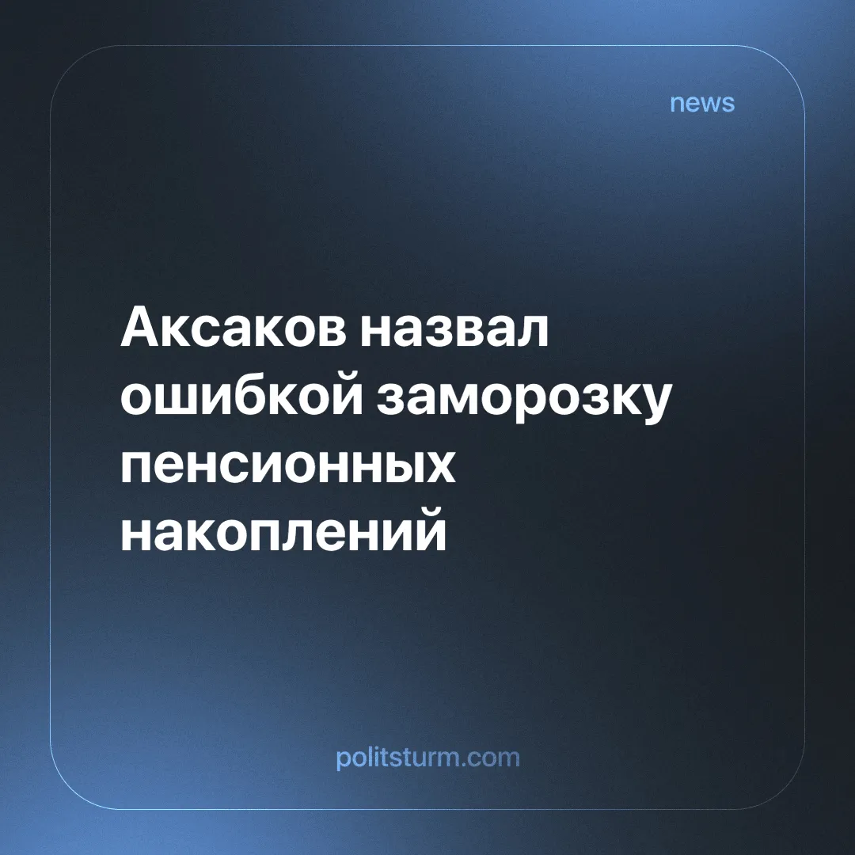

Оригинальная статья
2024-07-13
2 мин. на чтение

Об этом заявил глава комитета Госдумы по финансовому рынку Анатолий Аксаков.
До 2014 года наниматель уплачивал из собственных средств в СФР 22% от зарплаты работника. Выплата распределялась на 16% и 6% между страховой и накопительной пенсией, соответственно. С 2014 по 2024 год был введен мораторий на накопительную часть пенсии. Вся сумма отчисления в количестве 22% попадала в страховую часть.
Депутат обозначил возвращение к нормам до 2014 вопросом дискуссионным:
“Там есть разные взгляды и позиция, в конце концов, того министерства, которое эту тему ведет. Она пока, насколько я понимаю, отрицательная. Эту работу надо вести”.
“Я считаю, что мы тогда не просто поторопились, а сделали ошибку. Поскольку было принято законодательное решение, все на это решение ориентировались, и начали формироваться негосударственные пенсионные фонды. Все рассчитывали, что они смогут работать с деньгами, поступающими в эти фонды, довольно приличные суммы уже собрали. Потом вдруг неожиданно меняем правила игры,” - указал на частный интерес глава комитета Аксаков.
Пенсионный вопрос отражает противоречия классового общества. В обоих вариантах пенсии наниматель оплачивает в СФР 22% от зарплаты наемного рабочего. Однако эти 22%, хоть наниматель и считает их своими средствами, на деле являются стоимостью, произведенной наемным трудом.
В масштабе рабочего класса в условиях капитализма зарплата является восполнением затрат по воспроизводству рабочей силы. Поскольку пенсионные отчисления считаются от зарплаты, постольку масса пенсионеров в среднем будет получать одинаковую часть. Таким образом улучшения уровня жизни или увеличение потребления пенсионеров оба варианта пенсии не рассматривают.
Низкий уровень пенсионного обеспечения капиталистическим государством создает спрос на лучшее пенсионное обеспечение и почву для частного удовлетворения такой потребности. Отсюда произрастают частные пенсионные фонды. Хотя часть наемных рабочих с высокими зарплатами будет заинтересована в такой услуге, общая масса пенсионеров ничего не приобретает или даже может потерять.
Всякий частный делец скажет: “Интерес должен крутиться, деньги должны быть в обороте. Особенно если это чужие деньги.” Частный пенсионный фонд есть бизнес, а бизнес - дело рискованное. Весь барыш, полученный путем успешного инвестирования, будет покрыт завесой коммерческой тайны. В случае неудачных инвестиций частное лицо своих средств не теряет, пенсионный фонд банкротится. Может быть государственный бюджет возьмет на себя обязательства перед пенсионерами. А может и не взять.
Когда работоспособное население не зарабатывает действующим пенсионерам на содержание, а бюджет не может компенсировать недостачу, можно свернуть накопительную политику, увеличив тем самым страховую часть на 6%, примерно на существенную треть.
Таким образом, пока счетоводы сводят “дебет с кредитом” в пенсионном вопросе, дипломаты лоббируют интересы частного бизнеса, обещая лучшую жизнь трудящимся массам.
Обеспечить себе достойную старость рабочий человек сможет не в частных негосударственных фондах, а в пролетарском государстве, которое стоит на страже экономических интересов всего трудового народа.
Источник: ТАСС - «Аксаков назвал ошибкой заморозку пенсионных накоплений» от 03 июля 2024 г.

Оригинальная статья

